Thiết kế flow ui cho hệ thống học tập
1.Thiết kế màn hình đăng nhập
a.Chức năng
- Cho người dùng đăng nhập tên tài khoản và nhập mật khẩu để đăng nhập
- .Tính năng quên mật khẩu trong trường hợp người dùng không nhớ tài khoản
- Nút chuyển Sang màn hình đăng kí khi người dung chưa có tài khoản
b.Thiết kế
Các ô input nhập liệu có label rõ ràng
Placeholder:Gợi ý người dùng rõ ràng
Trong ô input nhập mật khẩu có thể hiển thị mật khẩu để người dùng có thể biết giá trị mình vừa nhập
Phản hồi rõ ràng khi sai thông tin tài khoản hoặc mật khẩu
Đồng nhất ngôn ngữ
2.Thiết kế màn hình danh sách khóa học
Hiển thị danh sách khóa hoc theo layout cụ thể sửa dụng và các chức năng
Trong 1 khóa học phải có 1 nút bấm (Học ngay hoặc là đăng kí )để người dùng có thể thao tác tính năng
Tạo ô input cho người dùng nhập vào thanh tìm kiếm khóa học mà người dùng quan tâm
5.Màn hình xem điểm
Hiển thị chi tiết bài quiz
Hiển thị thông tin người làm
Điểm số
Hiển thị thời gian làm bài thục tế
Xếp loại hoặc nhận xét
Bảng chi tiết câu trả lời để người dùng có thể xem lại
Tạo nút bấm cho người dùng có thể làm bài quiz
6.Luồng flow trong hệ thống vẽ theo dạng use case
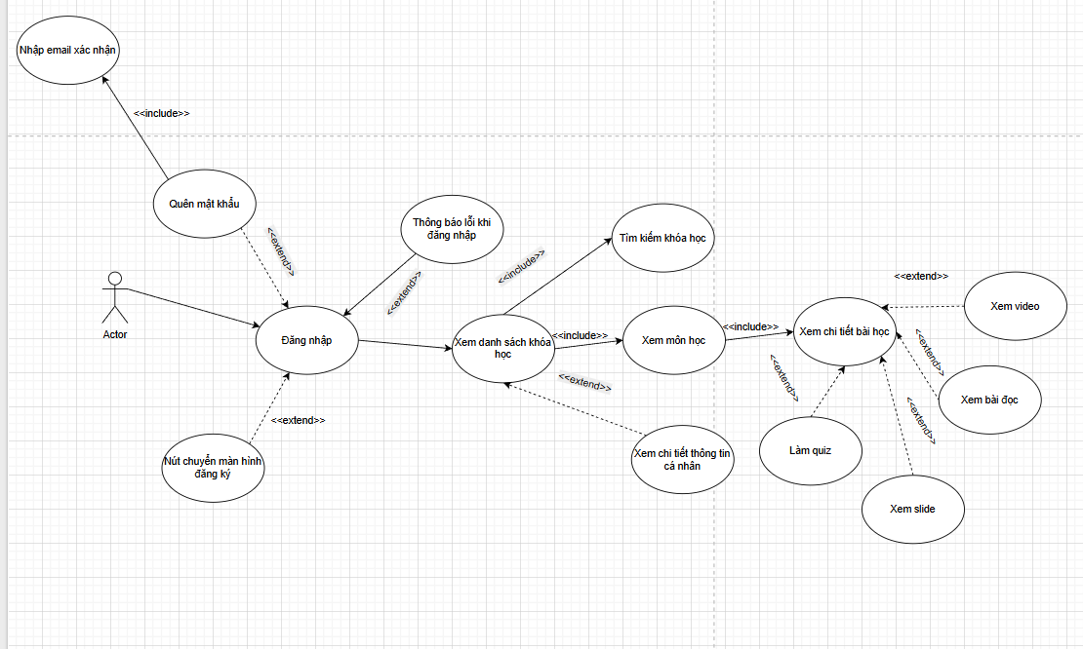
Bài 1
- Header rõ ràng
- Side bar rõ ràng
- Footer rõ ràng
- Layout manasory thể hiển các dòng xe
- Mỗi xe là card
- Font chữ đồng bộ
- Kích cỡ chữ bình thường 16px
- Các tiêu đề chính32px
- Các tiêu đề phụ 24px
-Nhận xét tổng quan
- Rối rắm
- Không chia bố cục nào cả
- Ảnh chèn lên ảnh không nhìn rõ
-Phân tích lỗi
- Lỗi bố cục ->Giải pháp ,xây dựng layout manasory
- Ảnh chèn lên ảnh không nhìn rõ ảnh
- Màu sắc không đồng bộ
-Nguyên nhân tiềm ẩn
- Bấm nhầm
- Nhìn rất khó chịu
-Đề xuất cải tiến
- Đồng bộ Màu chữ,phông chữ,kích cỡ
- Giao diện tuân theo layout
Bài 2:
Form Sign in
Trường Email
- Input
- Output
- Placehoder
- Validate
Trường Password
- Input
- Output
- Placeholder
- Validate
- Incon show password
Checkbox Remember me
- Input
- label
Link forgot Pasword
- Đường di chuyển đến trang
Nút Sign in
- Button->Thực hiện các chức năng
Link to Sign up
- Button->Thực hiện các chức năng
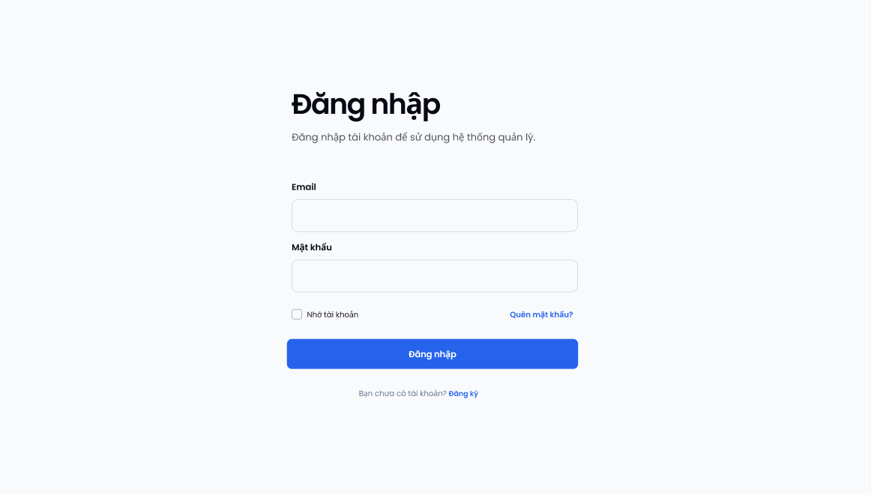
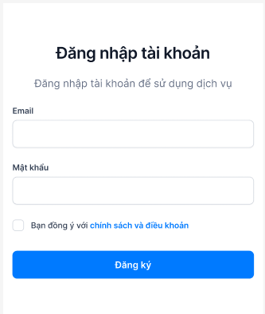

Bài 3:
Lọc theo danh mục
- Dropdow!Select
Lọc theo giá nền
- Input
  - Check box
  - Input range
  - Lable
  - tooltip
Sắp xếp theo giá hoặc bán chạy nhất,mới nhất
- Dropdow|select
- Icon sắp xếp ở bảng
Layout
- Sidebar
- Modal
- Thanh tương tác
Label và icon
- Thông tin về lọc
- Kích cỡ chữ phù hợp
Bài 4:
Thành phần | Mô tả yêu cầu
STT | Input hiển thị số thứ tự đơn hàng
Mã đơn | Là mã số duy nhất đơn hàng,giúp người dễ dàng nhận diện và phân biệt các đơn khác nhau
Tên khách | Hiển thị tên của khách hàng đã đặt hàng
Trạng thái | Hiển thị tình trạng hiện tại của đơn hàng với màu sắc tương ứng qua 2 màu xanh và vàng
Nút chi tiết | Là nút chức năng cho phép người dùng xem thông tin chi tiết của đơn hàng được chọn.
Phân trang | Hiển thị tối đa 10 đơn hàng mỗi trang.  Có các nút điều hướng prev và next để di chuyển giữa các trang dữ liệu.
Căn lề | Các cột được căn trái hoặc căn giữa để đảm bảo dữ liệu dễ đọc, trình bày rõ ràng
Màu sắc | Sử dụng màu sắc hợp lý, dễ phân biệt giữa các trạng thái đơn hàng và hài hòa với giao diện tổng thể
Tính thẩm mỹ và dễ sử dụng | Bảng hiển thị rõ ràng, dữ liệu sắp xếp gọn gàng, thao tác dễ dàng, giao diện thân thiện với người dùng

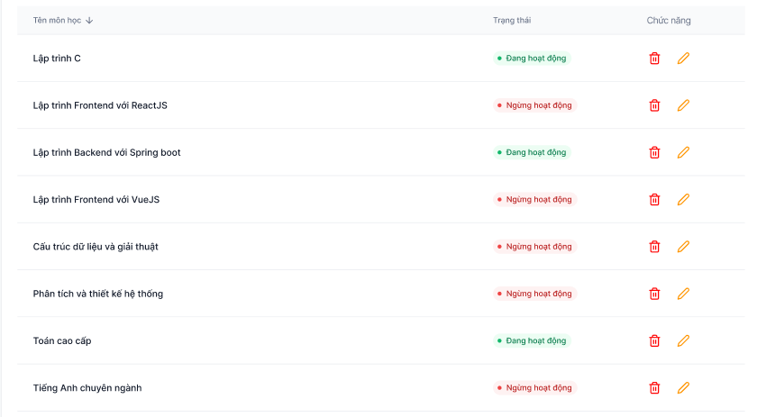
Bài 5:
Thành phần | Mô tả yêu cầu
Trường Họ tên | Loại: Text input.  Chức năng: Nhập tên đầy đủ của người dùng.  Yêu cầu: Không chứa ký tự đặc biệt  hoặc số.  Placeholder: “Nhập họ và tên của bạn”.
Trường Email | Loại: Email input.  Chức năng: Nhập địa chỉ email hợp lệ.  Yêu cầu: Kiểm tra định dạng email(example@example.com).  Placeholder: “Nhập email của bạn”.
Trường Mật khẩu | Loại: Password input (ẩn ký tự khi nhập).  Yêu cầu: Ít nhất 8 ký tự, chứa chữ cái và ký tự đặc biệt.  Placeholder: “Nhập mật khẩu”.  Tính năng: Có icon (hiện/ẩn mật khẩu).
Chọn giới tính
  Loại: Dropdown list.
  Tùy chọn: “Nam”, “Nữ”, “Khác”.
  Yêu cầu: Người dùng phải chọn một giá trị.
Ảnh đại diện | Loại: File upload.  Chức năng: Cho phép người dùng tải lên hình ảnh đại diện.  Định dạng hợp lệ:
Lỗi nhập liệu | Chức năng: Hiển thị lỗi dưới từng trường nếu người dùng bỏ trống hoặc nhập sai định dạng.  Màu sắc: Đỏ nổi bật
Nút đăng ký
  Loại: Button chính.
  Chức năng: Gửi dữ liệu đăng ký lên hệ thống.
  Yêu cầu: Có màu nổi bật

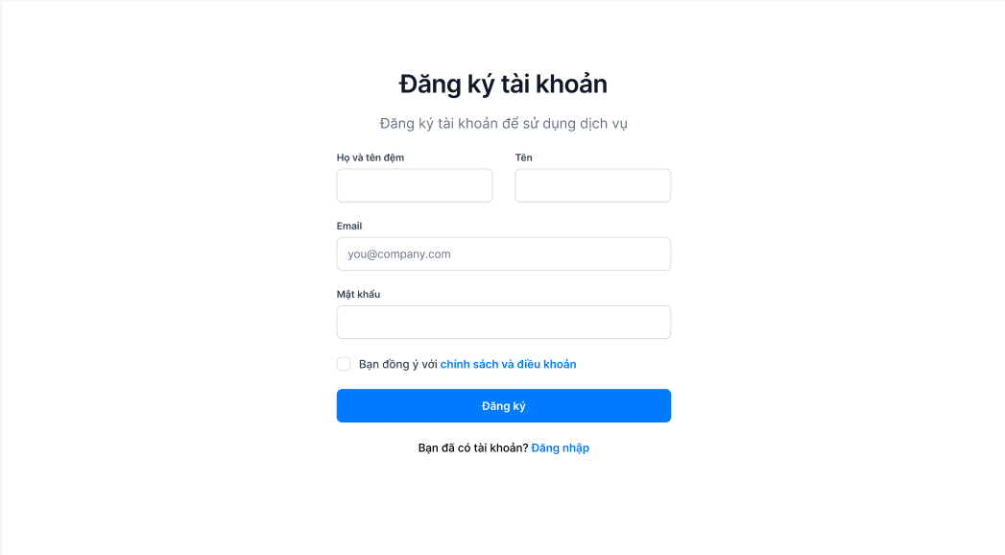
Bài 6:
Thành phần | Mô tả yêu cầu
Tổng số người dùng
  Hiển thị tổng số người dùng đã đăng ký hoặc đang hoạt động trong hệ thống. Số liệu cần cập nhật theo thời gian thực. Có thể thể hiện bằng card thông tin với icon và màu nổi bật.
Biểu đồ doanh thu
  Hiển thị biểu đồ cột hoặc biểu đồ đường thể hiện doanh thu theo tháng hoặc quý.
  Cho phép người quản trị dễ dàng quan sát xu hướng tăng/giảm doanh thu.
Danh sách đơn hàng gần đây | Bảng hiển thị các đơn hàng mới nhất gồm: Mã đơn, Tên khách, Trạng thái, Ngày tạo.  Giúp quản trị viên theo dõi nhanh các hoạt động mua bán mới.
Bố cục phân chia khu vực
  Các khối thông tin (thẻ người dùng, biểu đồ, bảng đơn hàng) được phân chia rõ ràng, dễ đọc.
Tính năng mở rộng | Có thể thêm biểu đồ tỷ lệ người dùng theo khu vực, giới tính hoặc ngành nghề để nâng cao khả năng thống kê.
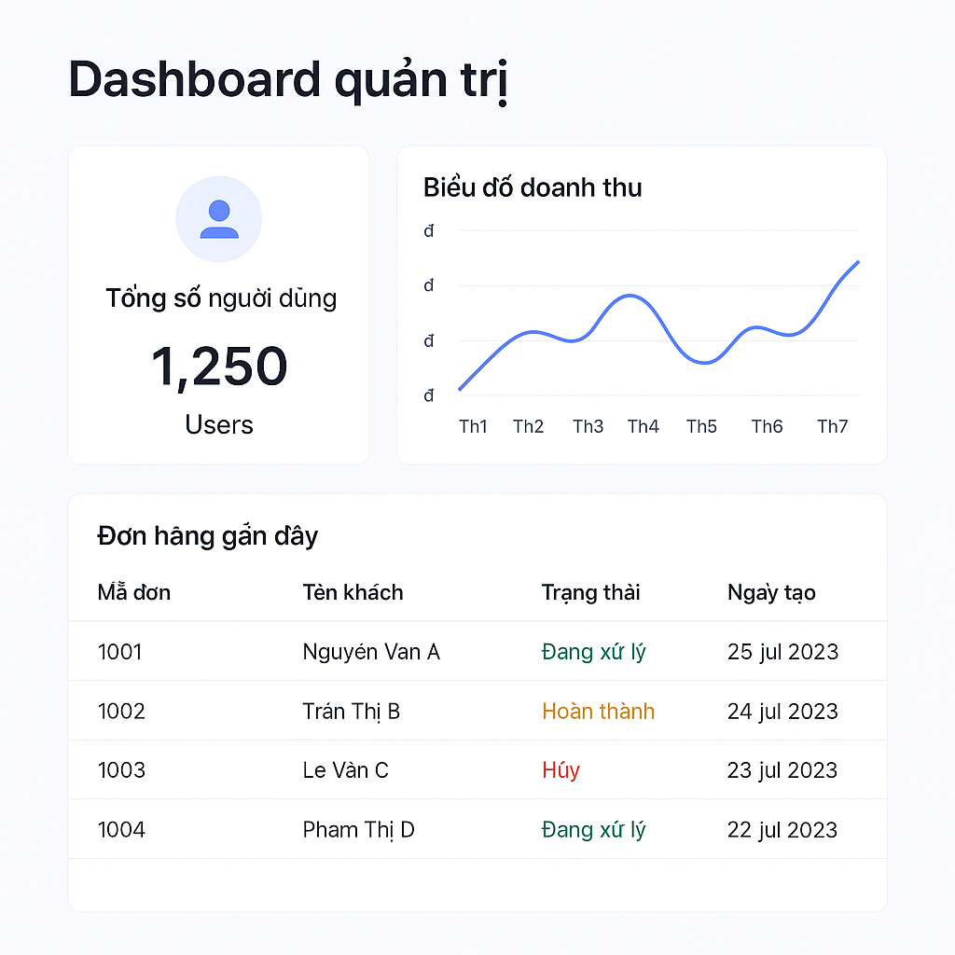
Bài 7:
Thành phần | Mô tả yêu cầu
UI chính | Giao diện cài đặt hoặc trang thông tin cá nhân, có nút Xóa tài khoản. Nút này cần được thiết kế dễ nhận biết
Modal xác nhận
  Khi người dùng nhấn Xóa tài khoản, hệ thống hiển thị hộp thoại xác nhận với nội dung:
  Bạn có chắc chắn muốn xóa tài khoản?
  Modal có 2 nút:
  Đồng ý ->Thực hiện thao tác xóa.
  Hủy -> Đóng modal, không thực hiện gì.
Toast xác nhận | Sau khi hệ thống xử lý thành công, hiển thị toast thông báo ở góc phải phía trên màn hình với nội dung:  Tài khoản đã được xóa thành công!  Toast tự động biến mất sau 3–5 giây.
Phản hồi xác nhận | Modal và toast phải xuất hiện với thời gian hiển thị hợp lý, vị trí rõ ràng, màu sắc dễ nhận diện:  Modal: màu nền trắng, nút đỏ cho hành động “Xóa”.  Toast: màu xanh lá hoặc xanh dương cho thông báo thành công.

Bài 8:
1. Quyết định tối ưu cho giao diện mobile
- Tái sử dụng form đăng ký tài khoản từ Bài 5, sau đó thiết kế lại cho giao diện mobile ở cả hai chế độ: dọc và ngang.
- Bố cục: Với chế độ dọc, các trường được xếp chồng theo chiều dọc; với chế độ ngang, chia hai cột để tận dụng chiều rộng.
- Kích thước thao tác: Tăng chiều cao nút khoảng, trải rộng toàn màn hình; các ô nhập liệu có độ rộng 100%.
- Giảm bớt chi tiết: Giữ lại các nhãn cần thiết, dùng Select cho Giới tính và phần tải ảnh (Upload) gọn gàng.
- Khoảng cách: Tăng khoảng cách dọc và vùng chạm để dễ thao tác bằng ngón tay.
- Giao diện (Visuals): Sử dụng tông trắng – xanh dương nhạt theo phong cách Ant Design, giúp dễ đọc và nhẹ mắt.
2. So sánh giữa Desktop và Mobile
- Desktop: Có thể bố trí 2 cột, không gian ngang rộng rãi.
- Mobile (dọc): Một cột duy nhất, các trường xếp chồng lên nhau, nút Đăng ký chiếm toàn chiều ngang phía dưới.
- Mobile (ngang): Chia 2 cột hợp lý, nút chính vẫn rộng và nổi bật.

